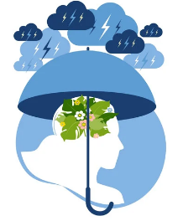



Directives

Anticipées

en

Psychiatrie

#### Prénom : ………………………………………………………………………………………………………….

#### 

#### Nom : ……………………………………………………………………………………………………………..

#### **Personne de confiance (à contacter en premier) :**

#### Prénom : …………………………………………………………………………………………………………

#### 

#### Nom : ……………………………………………………………………………………………………………

#### 

**Pôle Centre rive gauche**



**Je soussigné (e**)………………………………………………………………………………………………………

**Né(e) le** …………/…………/…………………. à…………………………………………………………………..

**Désigne comme personnes de confiance, en application de l'article L. 311-5-1 du code de l'action sociale et des familles.**

**Afin de faire valoir les directives anticipées ci-rédigées, avec mon consentement lors de sa rédaction. Etant entendu que les directives anticipées incitatives en psychiatrie n’ont pas de valeur contraignante pour les proches et les soignants.**

**Fait le**………/………./…………… à……………………………………. **seul(e) ou avec/en présence de (Nom, prénom des témoins)**

**Nom prénom des témoins :**

………………………………………………………………………………………………………………………………….

………………………………………………………………………………………………………………………………….

………………………………………………………………………………………………………………………………….

………………………………………………………………………………………………………………………………….

**Nom et signature de la personne de confiance :**

**Nom prénom :**

**Signature :**

**Personne concernée et personne(s) de confiance**

Page 1

|  |  |  |  |  |
| --- | --- | --- | --- | --- |
|  | **Nom** | **Contact**  **n° de mobile** | **Nature du lien** | **Rôle** |
| **Personne de confiance** |  |  |  |  |
| **Personne à prévenir n° 1** |  |  |  |  |
| **Personne à prévenir n° 2** |  |  |  |  |
| **Personne à prévenir n° 3** |  |  |  |  |



Page 2

**Liste**

**de personnes concernées**

**Personne(s) de confiance**



**Je décide !**

Page 3

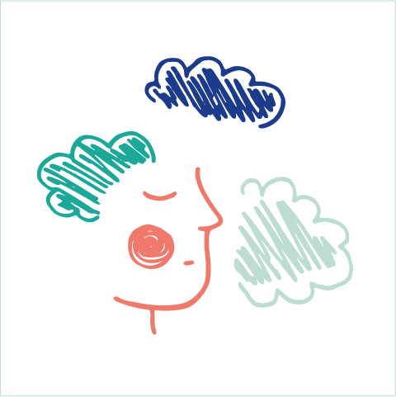

**La / les situations :**

…………………………………………………………………………………………………………………………………………………………………………………………………………………………………………………………………………………………………………………………………………………………………………………………………………………………………………………………………………………...………………………………………………………………………………………………………………………………………………………………………………………………………………………………………………………………………………………………………………………………………………………………………………………………………………………………………………………………………….………………………………………………………………………………………………………………………………………………………………………………………………………………………………………………………………………………………………………………………………………………………………………………………………………………………………………………………………………….………………………………………………………………………………………………………………………………………………………………………………………………………………………………………………………………………………………………………………………………………………………………………………………………………………………………………………………………………………………………………………………………………………………………………………………………………………………………………………………………………………………………………………………………………………………………………………………………………………………………………………………………………………………………………………...………………………………………………………………………………………………………………………………………………………………………………………………………………………………………………………………………………………………………………………………………………………………………………………………………………………………………………………………………….………………………………………………………………………………………………………………………………………………………………………………………………………………………………………………………………………………………………………………………………………………………………………………………………………………………………………………………………………….………………………………………………………………………………………………………………………………………………………………………………………………………………………………………………………………………………………………………………………………………………………………………………………………………………………………………………………………………………………………………………………………………………………………………………………………………………………………………………………………………………………………………………………………………………………………………………………………………………………………………………………………………………………………………………...………………………………………………………………………………………………………………………………………………………………………………………………………………………………………………………………………………………………………………………………………………………………………………………………………………………………………………………………………….………………………………………………………………………………………………………………………………………………………………………………………………………………………………………………………………………………………………………………………………………………………………………………………………………………………………………………………………………….……………………………………………………………………………………………………………………………………………………………………………………………………………………………………………………………………………………………………………………………………………………………………………………………………………………………

**IMPORTANT : Je suis capable de décider sauf quand (présentez les situations, « états », signes indiquant que vous devez laisser quelqu’un décider pour vous/que vous préférez « passer le relais à ma personne de confiance ») :**



**Ce qui m’aide (à mettre en lien avec les signes avant-coureurs)**

**1……………………………………………….. 3……………………………………………**

**2……………………………………………….. 4……………………………………………**

**Ce qui ne m’aide pas (à mettre en lien avec les signes avant-coureurs)**

**1……………………………………………….. 3…………………………………………..**

**2……………………………………………….. 4…………………………………………..**

**Signaux de fin de crise, quand ça va mieux**

**1……………………………………………….. 3……………………………………………**

**2……………………………………………….. 4……………………………………………**

**Les signes avant-coureurs amenant à la crise :**

**1……………………………………………….. 3……………………………………………..**

**2……………………………………………….. 4……………………………………………..**

**Nouveaux signes (« mise à jour ») :**

**…………………………………………………………………………………………………………………………………………………………………………………………………................................**

**…………………………………………………………………………………………………………………………………………………………………………………………………................................**

**…………………………………………………………………………………………………………..………………………………………………………………………………………................................**

**……………………………………………………………………………………………………………………………………………………………………………………………………**

**Les signes avant la crise**

Page 4



Page 5

**En cas de mise en danger (auto ou hétéro agressivité)**

|  |  |
| --- | --- |
| **A faire** | **A ne pas faire** |
|  |  |

**En cas de crise**

|  |  |
| --- | --- |
| **Ce qui m’aide** | **Ce qui ne m’aide pas** |
|  |  |

**FACE A LA CRISE**

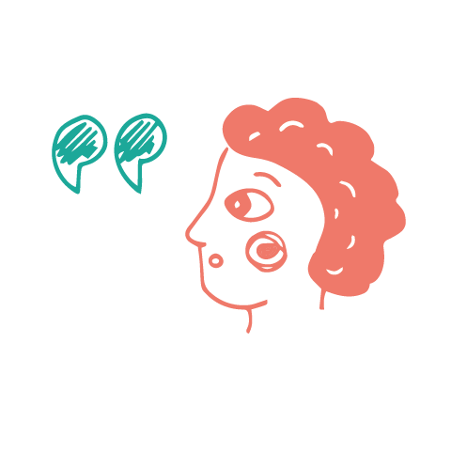

Page 6

**Traitements ou soins**

**Traitements ou soins**

**qui m’aident / ne m’aident pas**

**Les traitements qui m’aident, qui peuvent être utilisés**

(Relatif à article 1111.4 du Code de la Santé Publique sur le choix du traitement)

|  |  |  |  |
| --- | --- | --- | --- |
| **Traitement / Soin** | **Posologie** | **Usage / Effet** | **Remarque** |
|  |  |  |  |
|  |  |  |  |
|  |  |  |  |
|  |  |  |  |

**Les traitements qui ne m’aident pas qui ne doivent pas être utilisés**

|  |  |  |  |
| --- | --- | --- | --- |
| **Traitement / Soin** | **Posologie** | **Usage / Effet** | **Remarque** |
|  |  |  |  |
|  |  |  |  |
|  |  |  |  |
|  |  |  |  |

|  |  |  |  |
| --- | --- | --- | --- |
| **Traitement / Soin** | **Posologie** | **Usage / Effet** | **Remarque** |
|  |  |  |  |
|  |  |  |  |
|  |  |  |  |
|  |  |  |  |

|  |  |  |  |
| --- | --- | --- | --- |
| **Traitement / Soin** | **Posologie** | **Usage / Effet** | **Remarque** |
|  |  |  |  |
|  |  |  |  |
|  |  |  |  |
|  |  |  |  |

°



**Accompagnement**

Page 7

**Personnel médical**

**(relatif à l’article 6,R.4127-6 du code de la santé publique sur le choix du médecin)**

|  |  |
| --- | --- |
| **Par qui je veux**  **être accompagné(e)** | Par qui je refuse  d’être accompagné(e) |
| •  •  •  • | •  •  •  • |

**Personnel paramédical**

**(infirmier(e)s etc.), psychologues, médiateurs, travailleur(e)s sociaux, etc*. :***

|  |  |
| --- | --- |
| **Par qui je veux**  **être accompagné(e)** | Par qui je refuse  d’être accompagné(e) |
| •  •  •  • | •  •  •  • |



Page 8

**Qui contacter au pôle Centre rive gauche pour les directives anticipées :**

**Les pair-aidants** :

•  Lee Antoine Lee.ANTOINE@ch-le-vinatier.fr

•  Fabrice Saulière Fabrice.SAULIERE@ch-le-vinatier.fr

**https://centre-ressource-rehabilitation.org/pair-aidance-au-pole-centre-rive-gauche**

**Notes importantes qui n’ont pas pu être insérées dans le document et autres remarques :**

**Je suis libre de toutes autres expressions**